**ТЕХНИЧЕСКИ УНИВЕРСИТЕТ - СОФИЯ**

**КУРСОВ ПРОЕКТ**

Тема: Онлайн библиотека

Изготвил:

Валентин Върбанов 471218011 гр. 76

# ГЛАВА I

# Проучване:

Онлайн библиотека представлява онлайн платформа където могат да се намерят книги, списания, вестници, документи, аудио записи и дори видеа.

Съществуват множество такива библиотеки като например:

* The Internet Archive специализиращ в аудио записи и видеа, както и архивирани уеб страници (най-голямата колекция достигаща 1996г.). Притежава над три милиона текста, и над един милион видеа и аудио записи.
* The US Library of Congress където се пазят хиляди доклади, реферати, вестници и откъси, които се фокусират главно върху историята и културата на Съединените Щати.
* Europeana се фокусира върху история, книги и красиво изкуство от европа и Европейския Съюз.
* Project Gutenberg е билбиотека в която има множество романи от различни жанрове както и писма от известни личности. Поддържат и

e-book формати.

Онлайн библиотеките са перфектното място за студенти, учени и изследователи на което могат бързо да достъпят стари записи или статии.

# ГЛАВА II

# Цел и задачи на проекта:

1. **Цел**

Да се създаде rest api за онлайн библиотека, свързано към обща база данни, където да се запазват всички книги, вестници и брошури.

Може да се достъпват всички налични в базата материали, както и да се добавят нови. Може също така да се редактират вече съществуващи в базата материали, както и да се изтрият. Може да се взима специфична книга или вестник, както и може да се взимат всички от дадена категория.

1. **Задачи**

* Да се проучат и изберат технологии, съответстващи на целите на проекта.
* Да се проектира база данни, отговаряща на изискванията и функционалностите в проекта.
* Да се създаде примерният Уеб Сървис.
* Да се свържат, вече проектираната, база данни и уеб сървиса.
* Да се тества завършената система.

# ГЛАВА III

# Избор на тегнологии:

1. **Eclipse IDE**

Eclipse е среда за разработване на софтуер, която се състои от IDE (интегрирана среда за разработка) и от plugin система. Тази среда е написана основно на Java и също така е най-често използвана за Java приложения.  
Еclipse предоставя на потребителите си възможността да инсталират или да създадат свои плъгини и така да разширят функционалността на средата. Всеки плъгин се интегрира в Eclipse средата по един и същ начин. Всичко в Eclipse, с малки изключения, са плъгини. Част от тях предоставят на потребителя да разработва и приложения на други езици.

Eclipse е безплатен и с отворен код. Появява се през 2001 година, а от 2004 за разработката и поддръжката му се грижи Eclipse Foundation – организация, част от която са част от най-големите технологични компании (IBM, Oracle и т.н).

1. **Java**

За език за програмиране беше избран Java, който е обектно-ориентиран език за програмиране появил се през 1995г. За да се изпълни дадена програма, написана на Java, е необходима виртуална машина JVM (Java Virtual Machine). Това се налага поради факта, че Java кодът не се компилира до машинен код, а до т.н. байт код – специфичен за езика код. Тази реализация има много предимства, които значително надвишават недостатъците.

Някой от предимствата на Java са лесната ѝ преносимост между различните платформи, защото веднъж компилирана, една програма може да бъде стартирана на всяко устройство с виртуална машина, независимо от архитектурата или операционната му система. Тази виртуална машина осигурява и други предимства като garbage collector (освобождаване на паметта от обекти, които вече не се използват и към тях няма повече референции), heap (предварително заделяне на динамична памет), възможност за контрол на правата на потребителя на ниво виртуална машина, висока степен на сигурност (няма директен достъп до паметта) и т.н.

Основният недостатък на езика е необходимостта от допълнителни ресурси, като процесорно време и памет, за изпълнението на самата виртуална машина, както и по-ниската производителност.

Java е език от високо ниво и всичко в него се дефинира в класове, които са основна концепция на езика. Класовете имат свойства и методи (определящи поведението на един клас). Тук не съществуват глобални променливи.

Всички тези предимства на езика, както и голямата общност, използваща го, прави Java едно от най-добрите решения за разработването на приложения.

1. **Spring Framework**

Spring представлява технологична рамка с отворен код, която предоставя множество функции, улесняващи разработването на Java EE (Enterpise Edition) приложения. Появява се през 2002г. и включва различни модули, предоставящи голям брой различни функционалности, като управление на транзакциите, аспектно-ориентирано програмиране, контейнер на зависимостите, достъп до данни и др.

1. **PostgreSQL**

PostgreSQL е обектно-релационна база данни (ORDBMS) с отворен код. Поддържа се на всички известни операционни системи като Linux, Unix и Windows. Тя е една от водещите системи за управление на бази данни, редом с MySQL и SQLite.

PostgreSQL е често предпочитана от разработчиците и проектите, за които основен приоритет при боравенето с данните е надеждността, способностите за скалируемост и допълнителните възможности на базата данни.

PostgreSQL има по-усложнен, но усъвършенстван начин на работа с базите данни, като в същото време достига другите системи по леснота на управлението и администрацията.

Характеристики:

○ транзакционен модел с пълно ACID изпълнение и MVCC (multiversion concurrency control) контрол при едновременно писане и четене на данните);

○ способност за разширяване от потребителя (чрез добавяне на нови типове за данни, функции, оператори, методи за индексиране, процедурни езици и други);

○ различни методи за индексиране (не всички от които се предлагат в други системи за бази данни);

○ използва един единствен storage engine (PostgreSQL);

○ комплексни заявки;

1. **Архитектура**

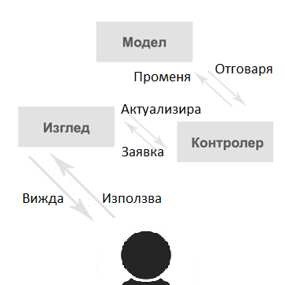

За архитектура на приложенията бе предпочетена MVC архитектурата – модел-изглед-контролер. Той е основан на разделянето на бизнес логиката от данните и графичния интерфейс на приложението. Съставен е от три части:

* Модел – това са данните, с които работи приложението. Тези данни се въвеждат, променят, визуализират и т.н. Моделът се манипулира посредством контролера, а промяната в данните му води и до промяна на изгледа , подавайки отговор на контрлера.
* Изглед – отговорен е за визуализацията на модела и представянето му на потребителя, по лесен за разбиране и използване начин.
* Контролер –работи с данните от модела, като ги преработва и ги подава в подходящ вид на изгледа. Отговорен е за връщането на данните от модела към изгледа, позволявайки на потрябителя да види резултата от направената промяна или заявка.

Предимствата на MVC са, че моделът е независим от останалите части на системата и може да бъде планиран и осъществяван независимо от тях. За един и същи модел могат да бъдат създавани различни изгледи. Контролерът и изгледът също могат да бъдат променяни, без това да налага промяна и в модела.

# ГЛАВА IV

# Основни модели

1. Потребител (User):

Съдържа името, имейла, потребителското име и паролата на потребителия.

1. **Абстрактна книга (Abstract Book):**

Съдържа името на книгата и датата на издаване.

1. **Абстрактна глава (Abstract Chapter):**

Съдържа името на главата.

1. **Книга (Book):**

Наследява абстрактната книга. Съдържа жанр на книгата, автор и лист с всички глави в книгата.

1. **Вестник (Newspaper):**

Наследява абстрактната книга. Съдържа лист с всички статии във вестника.

1. **Брошура (Catalogue):**

Наследява абстрактната книга. Съдържа лист с всички артикули в брошурата.

1. **Глава (Chapter):**

Наследява абстрактната глава. Съдържа съдържание на главата, както и към коя книга принадлежи главата.

1. **Статия (Article):**

Наследява абстрактната глава. Съдържа съдържание на статията, както и към кой вестник принадлежи статията.

1. **Артикул (Item):**

Наследява абстрактната глава. Съдържа цена на артикула, производител на артикула, както и брошурата към която принадлежи артикула.

# Контролери и сървиси:

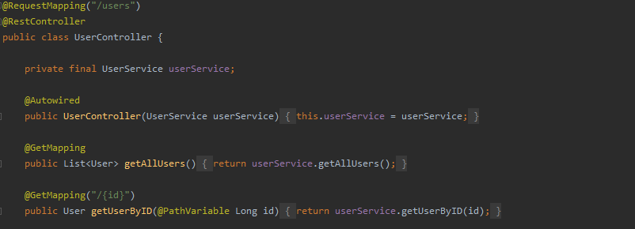

Контролерите отговарят за това как можем да достъпим различните функционалности на сървъра. В тях задаваме URL където да достъпим различните методи. Наричат се още server endpoint. Всеки метод може да се извиква от определен URL и той след това изиква един или повече сървис.

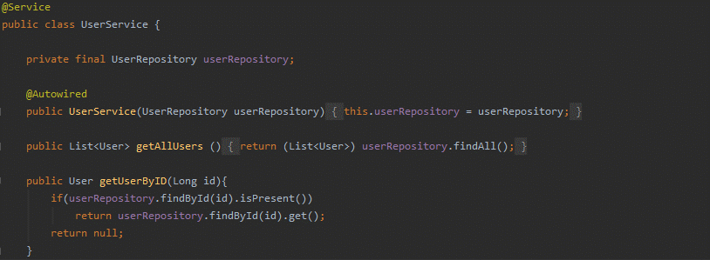

Сървисите от своя страна са класове в които се извършва логиката на приложението. В тях се съдържат методите за запис, търсене, триене и обновяване на даден модел, запис в базата.

# Източници:

1. <https://www.teachthought.com/literacy/digital-books-free-online-libraries/>
2. Traders (Платформа за търговия на стоки) – Валентин Върбанов 2018г. ТУЕС към ТУ-София
3. <https://www.postgresql.org/>
4. <http://www.tutorialsteacher.com/mvc/mvc-architecture>
5. <http://www.baeldung.com/rest-with-spring-series/>

# Приложение:

**Линк към GitHub repository:**

* <https://github.com/Vvarbanov/LibraryProject>

# Съдържание

ГЛАВА I 2

Проучване: 2

ГЛАВА II 3

Цел и задачи на проекта: 3

ГЛАВА III 4

Избор на тегнологии: 4

ГЛАВА IV 9

Основни модели 9

Контролери и сървиси: 11

Източници: 12

Приложение: 13

Съдържание 14